Evently
Veb aplikacija za organizaciju događaja

Detaljni arhitekturni projekat

Verzija 1.0
Pregled izmena
Datum | Verzija | Opis | Autor
20.11.2022. | 1.0 | Inicijalna verzija konačna verzija | Adnan

Sadržaj
1. Cilj dokumenta 5
2. Opseg dokumenta 5
3. Reference 5
4. Predstavljanje arhitekture 5
5. Ciljevi i ograničenja arhitekture 5
6. Pogled na slučajeve korišćenja 5
6.1 Dijagrami slučajeva korišćenja 6
6.2 Kratak opis slučajeva korišćenja 8
6.2.1 Registrovanje i prijavljivanje korisnika 8
6.2.2 Kreiranje novog događaja 8
6.2.3 Ažuriranje postojećeg događaja 8
6.2.4 Brisanje postojećeg događaja 8
6.2.5 Prikaz podataka o korisnicima 9
6.2.6 Ažuriranje podataka o korisnicima 9
6.2.7 Tekstualna pretraga događaja 9
6.2.8 Filtriranje događaja 9
6.2.9 Sortiranje događaja 9
6.2.10 Podešavanje različite vidljivosti događaja 9
6.2.11 Započni praćenje korisnika 9
6.2.12 Prestani sa praćenjem korisnika 9
6.2.13 Odstranjivanje članova 9
7. Pogled na logičku arhitekturu sistema 9
7.1 Pregled arhitekture – organizacija paketa i podsistema u slojeve 10
7.1.1 Korisnički interfejs 10
7.1.2 Aplikaciona logika 10
7.1.3 Pristup podacima 10
7.1.4 HTML 10
7.1.5 PHP 10
7.1.6 MySQL 11
8. Pogled na procese 11
8.1 Procesi 11
8.1.1 Web čitač 11
8.1.2 Web server 11
8.1.3 PHP-CGI 11
8.1.4 MySQL Server 12
9. Pogled na raspoređivanje sistema 12
9.1 Klijent 12
9.2 Web server 12
9.3 DBMS server 12
10. Pogled na implementaciju sistema 12
10.1 Model domena 12
10.2 Šema baze podataka 13
10.3 Komponente sistema 13
10.3.1 Komponente korisničkog interfejsa 14
10.3.2 Komponente aplikacione logike 15
10.3.3 Komponente za pristup podacima 15
11. Performanse 16
12. Kvalitet 16

Detaljni arhitekturni projekat

Cilj dokumenta
Cilj ovog dokumenta je detaljni opis arhitekture Evently veb aplikacija.

Opseg dokumenta
Dokument se odnosi na Evently veb aplikaciju koji će biti razvijena od strane ACTeam-a. Reč Evently predstavlja ažurnost na svakom događaju. Namena sistema je lako pozivanje i organizaciju gostiju kao i olakšano interreagovanje sa njima.

Reference
Spisak korišćene literature:
- ACTeam_01_Evently_Opis_projekta , V1.0, 2022, ACTeam.
- ACTeam_02_Evently_Plan_realizacije_projekta , V1.0, 2022, ACTeam.
- ACTeam_03_Evently_Raspored_aktivnosti , V1.0, 2022, ACTeam.
- ACTeam_04_Evently_Vizija_sistema, V1.0, 2022, ACTeam.
- ACTeam_04_Evently_Specifikacija_zahteva, V1.0, 2022, ACTeam.

Predstavljanje arhitekture
Arhitektura sistema u dokumentu je prikazana kao serija pogleda na sistem: pogled na slučajeve korišćenja, pogled na procese, pogled na razmeštaj komponenti sistema i pogled na implementaciju. Ovi pogledi su predstavljeni odgovarajućim UML dijagramima.

Ciljevi i ograničenja arhitekture
Ključni zahtevi i sistemska ograničenja koja imaju značajan uticaj na izbor arhitekture i projektovanje sistema su:
- Evently veb aplikacija će biti implementirana kao Web aplikacija zasnovana na React.js tehnologiji i PostgreSQL bazi podataka [4].
- Klijentski deo Evently veb aplikacije će biti optimizovan za sledeće Web čitače: Google Chrome 10.0 i noviji, Opera 8.0 i noviji, kao i Firefox (Mozilla) [4].
- Svi zahtevi u pogledu performansi dati u [5] moraju biti uzeti u obzir pri izboru arhitekture i razvoju sistema.

Pogled na slučajeve korišćenja
U ovom odeljku je dat pogled na slučajeve korišćenja definisane u specifikaciji zahteva [5].
Slučajevi korišćenja Evently veb aplikacije su:
- Izbor jezika
- Pregled informacija
  - Pregled osnovnih podataka o laboratoriji
  - Pregled podataka o članovima
    - Pregled spiska članova
    - Pregled podataka o određenom članu laboratorije
  - Pregled podataka o publikacijama
    - Pregled publikacija po autoru
    - Pregled publikacija po tipu
    - Pregled publikacija po godini
  - Pregled podataka o projektima
    - Pregled spiska projekata
    - Pregled podataka o određenom projektu
- Prijavljivanje
- Ažuriranje podataka o članu
- Ažuriranje podataka o publikacijama
  - Dodavanje nove publikacije
  - Brisanje postojeće publikacije
- Ažuriranje osnovnih podataka o laboratoriji
- Kreiranje brisanje i arhiviranje članova
  - Kreiranje novog člana
  - Brisanje postojećeg člana
  - Arhiviranje postojećeg člana
- Kreiranje projekta i postavljanje vođe
- Ažuriranje podataka o projektu
Ove slučajevi korišćenja mogu da iniciraju posetilac portala, član laboratorije, šef laboratorije, vođa projekta ili administrator.

Dijagrami slučajeva korišćenja
Osnovni UML dijagram koji prikazuje korisnike i slučajeve korišćenja Evently veb aplikacije prikazan je na sledećoj slici:
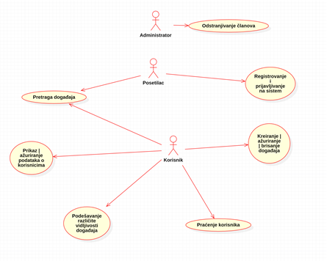
Slučajevi korišćenja kreiranje, ažuriranje i brisanje događaja, praćenje korisnika kao i pretraga događaja obuhvataju složenije radnje koje se mogu razložiti dalje na pojedinačne slučajeve korišćenja.

Detaljni UML dijagram za slučaj korišćenja kreiranje, ažuriranje i brisanje događaja je prikazan na sledećoj slici:
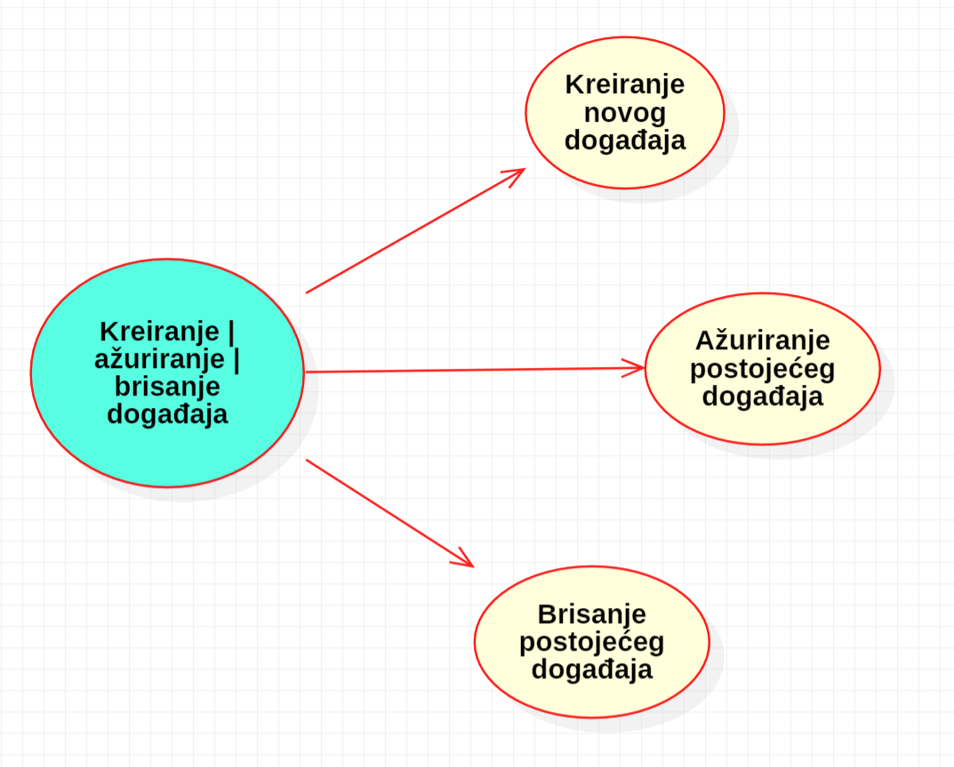

Detaljni UML dijagram za slučaj korišćenja praćenje korisnika je prikazan na sledećoj slici:
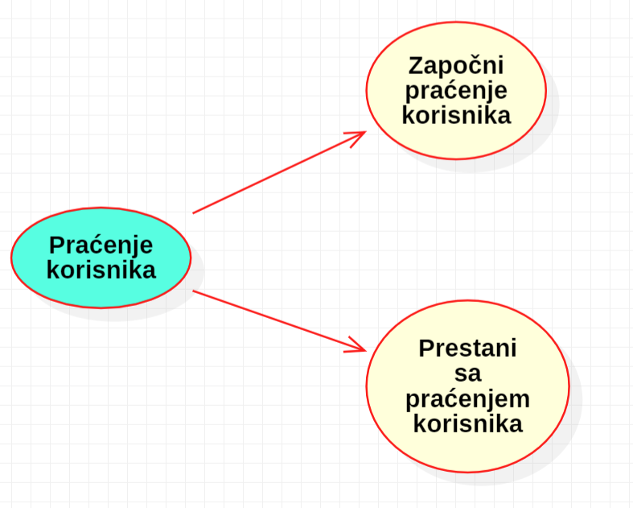
Detaljni UML dijagram za slučaj korišćenja pretraga događaja je prikazan na sledećoj slici:
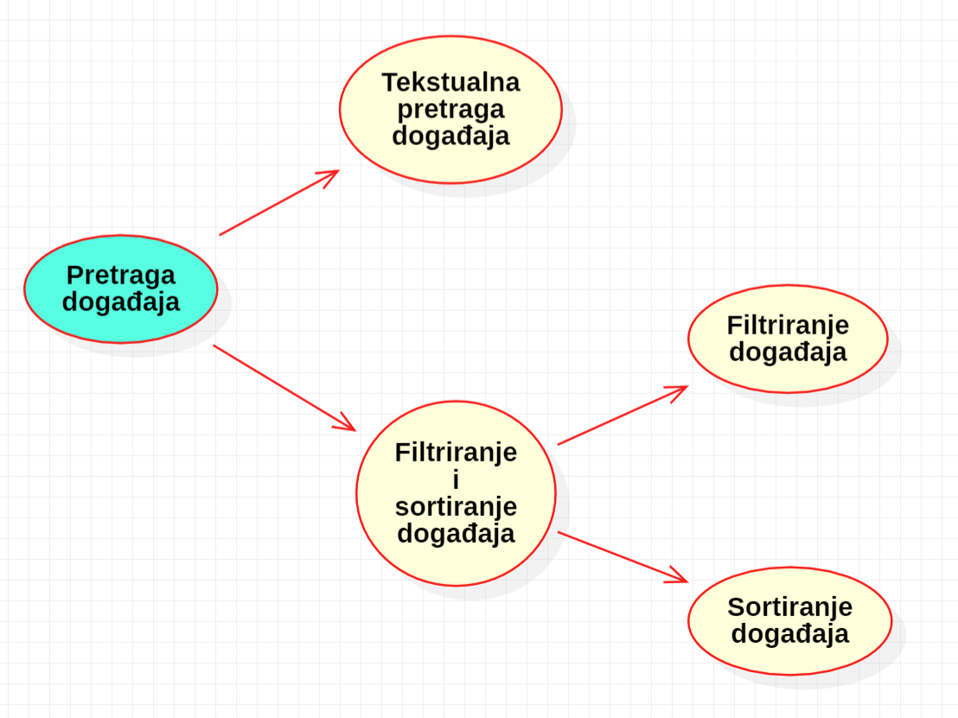
Detaljni UML dijagram za slučaj korišćenja prikaz i ažuriranje podataka korisnika je prikazan na sledećoj slici:
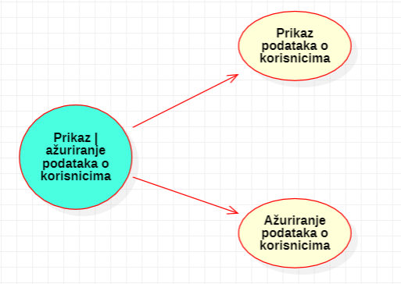

Kratak opis slučajeva korišćenja

Registrovanje i prijavljivanje korisnika
Kratak opis: Prijavljivanje korisnika, ili njegovo registrovanje u slučaju neposedovanja naloga radi pristupa onim funkcionalnostima koje zahtevaju autorizaciju.
Akteri koji iniciraju slučaj korišćenja: Posetilac.

Kreiranje novog događaja
Kratak opis: Kreiranje novog događaja od strane prijavljenog korisnika.
Akteri koji iniciraju slučaj korišćenja: Korisnik.

Ažuriranje postojećeg događaja
Kratak opis: Ažuriranje podataka događaja koji je kreiran od strane prijavljenog korisnika.
Akteri koji iniciraju slučaj korišćenja: Korisnik.

Brisanje postojećeg događaja
Kratak opis: Brisanje događaja koji je kreiran od strane prijavljenog korisnika.
Akteri koji iniciraju slučaj korišćenja: Korisnik.

Prikaz podataka o korisnicima
Kratak opis: Prikaz stranice sa podacima o traženom korisniku.
Akteri koji iniciraju slučaj korišćenja: Posetilac, Korisnik.

Ažuriranje podataka o korisnicima
Kratak opis: Ažuriranje podataka o prijavljenom korisniku.
Akteri koji iniciraju slučaj korišćenja: Korisnik.

Tekstualna pretraga događaja
Kratak opis: Tekstualna pretraga svih vidljivih događaja na aplikaciji.
Akteri koji iniciraju slučaj korišćenja: Posetilac, Korisnik.

Filtriranje događaja
Kratak opis: Filtriranje prikazanih događaja na stranici za njihovu pretragu.
Akteri koji iniciraju slučaj korišćenja: Posetilac, Korisnik.

Sortiranje događaja
Kratak opis: Sortiranje liste prikazanih događaja.
Akteri koji iniciraju slučaj korišćenja: Posetilac, Korisnik.

Podešavanje različite vidljivosti događaja
Kratak opis: Promena vidljivosti događaja drugim korisnicima aplikacije.
Akteri koji iniciraju slučaj korišćenja: Korisnik.

Započni praćenje korisnika
Kratak opis: Trenutno prijavljeni korisnik započinje praćenje izabranog korisnika.
Akteri koji iniciraju slučaj korišćenja: Korsinik.

Prestani sa praćenjem korisnika
Kratak opis: Prijavljeni korisnik prestaje sa praćenjem izabranog korisnika.
Akteri koji iniciraju slučaj korišćenja: Korisnik.

Odstranjivanje članova
Kratak opis: Brisanje članova od strane Administratora aplikacije.
Akteri koji iniciraju slučaj korišćenja: Administrator.

Pogled na logičku arhitekturu sistema
U ovom odeljku je dat pregled logičke arhitekture sistema. Ovaj pogled sadrži opis najznačajnijih klasa, njihove organizacije u pakete i podsisteme, i organizacija podsistema u slojeve. U cilju opisivanja dinamičkih aspekata arhitekture, ovaj odeljak može da uključi opise realizacije najznačajnijih slučajeva korišćenja. Da bi se ilustrovala veza između arhitekturno značajnih klasa, podsistema, paketa ili slojeva moguće je uključiti i odgovarajuće dijagrame klasa.
Logički pogled na Evently veb aplikaciju obuhvata 3 glavna paketa: Korisnički interfejs, Aplikaciona logika, Pristup podacima.
Paket Korisnički interfejs sadrži Web stranicu, React komponente i multimedijalni sadržaj koji realizuju grafički dizajn i forme preko kojih korisnici sistema komuniciraju sa sistemom.
Paket Aplikaciona logika predstavlja srednji sloj sistema koji sadrži logiku React komponenti, kao i C# klase koje su zadužene za realizaciju funkcionalnosti specifičnih za domen sistema koji se razvija.
Paket Pristup podacima sadrži C# klase koje predstavljaju interfejs za pristup, dodavanje i ažuriranje podataka koji se čuvaju u bazi podataka.

Pregled arhitekture – organizacija paketa i podsistema u slojeve
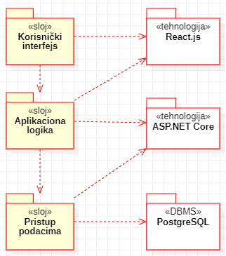

Korisnički interfejs
sloj
Ovaj sloj realizuje korisnički interfejs veb aplikacije. U njemu su sadržane sve HTML, multimedijalni sadržaji i React.js funkcije koje generišu HTML stranice preko kojih korisnici komuniciraju sa sistemom.
Sloj korisničkog interfejsa zavisi od sloja aplikacione logike, kao i paketa React.js.

Aplikaciona logika
sloj
Sloj aplikacione logike je srednji sloj u troslojnoj arhitekturi Evently veb aplikacije. Sadrži logiku React komponenti kao i C# klase koje realizuju funkcionalnost karakterističnu za domen primene portala i uspostavljaju vezu između korisničkog interfejsa i sloja za pristup podacima.
Ovaj sloj zavisi od sloja za pristup podacima, paketa React.js kao i ASP.NET Core tehnologije.

Pristup podacima
sloj
Sloj za pristup podacima se nalazi na dnu troslojne arhitekture i sadrži C# klase zadužene za pribavljanje, dodavanje i ažuriranje podataka koji se čuvaju u PostgreSQL bazi podataka.
Ovaj sloj ne zavisi od drugih slojeva, ali je zavisan od tehnologije ASP.NET Core i PostgreSQL baze podataka.

HTML
tehnologija
Tehnologija HTML-a definiše gradivne elemente stranica koje se prikazuju u Web čitaču i koje omogućavaju prikaz formatiranih informacija i realizaciju formi za unos i ažuriranje podataka.

React.js
tehnologija
Tehnologija React-a obezbeđuje mehanizam za pisanje i izvršavanje funkcija na klijentskoj strani. Ove funkcije mogu da generišu HTML kod koji realizuje korisnički interfejs i pristupaju serveru u cilju pribavljanja, unosa i ažuriranja podataka.

ASP.NET Core
Tehnologija ASP.NET Core obezbeđuje mehanizam za pisanje i implementiranje klasa na serverskoj strani. Ove klase obrađuju HTTP zahteve poslate sa klijentske strane i time obezbeđuju interfejs i pristupaju bazi podataka u cilju pribavljanja, unosa i ažuriranja podataka.

PostgreSQL
DBMS
MySQL predstavlja sistem za upravljanje bazama podataka koji će se koristiti za realizaciju PeNcIL portala.

Pogled na procese
U ovom odeljku je sadržan pogled na procesnu arhitekturu sistema. Ovaj opis treba da sadrži specifikaciju različitih zadataka (procesa i niti) uključenih u rad sistema. Takođe je potrebno dati dijagrame koji pokazuju njihovu interakciju i konfiguraciju. Dodela objekata i klasa na određene zadatke takođe spada u opis procesne arhitekture.
Web aplikacije zasnovane na PHP-u imaju relativno jednostavan procesni model koji je u potpunosti pod kontrolom Web servera. Sa stanovišta projektanta PHP Web aplikacije nije potrebno voditi računa o načinu rada Web servera i načinu izvršavanja skripti.
Ilustracije radi u nastavku je dat opis procesa uključenih u izvršenje PeNcIL portala kao Web aplikacije.

Procesi
Na sledećem UML dijagramu klasa prikazani su procesi koji učestvuju u izvršenju PeNcIL portala. Dijagram je opšteg tipa i može se primeniti na bilo koju Web aplikaciju zasnovanu na PHP-u i MySQL bazi podataka.
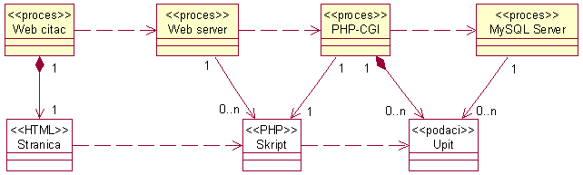

Web čitač
Web čitač je proces koji izvršava funkcionalnost aplikacije za prikaz HTML stranica dobijenih od nekog Web servera. U najopštijem slučaju Web čitač u jednom trenutku može da prikazuje samo jednu HTML stranicu.
Web čitač zavisi od Web servera koji generiše i vraća odgovarajuću HTML stranicu na zahtev.

Web server
Web server je proces koji izvršava funkcionalnost opsluživanja zahteva prispelih sa više Web čitača. Ukoliko je zahtevana stranica PHP skript, Web server inicira izvršenje PHP-CGI procesa koji obrađuje odgovarajući skript i generiše sadržaj koji se vraća čitaču. Web server može paralelno da inicira veći broj PHP-CGI procesa.

PHP-CGI
PHP-CGI proces obavlja posao obrade zadatog PHP skripta i generiše odgovarajući tekstualni sadržaj koji Web server šalje Web čitaču. Za izvršenje PHP skripta ovaj proces može da zahteva usluge MySQL servera-a. Komunikacija između PHP-CGI procesa i MySQL servera se obavlja preko prosleđivanja upita i vraćanja rezultat.

MySQL Server
MySQL Server je proces koji izvršava funkcionalnost MySQL sistema za upravljanje bazama podataka. Ovaj proces može konkurentno da prihvati određen broj upita, izvrši ih nad bazom podataka i vrati rezultate procesu koji je upite postavio.

Pogled na raspoređivanje sistema
Pogled na raspoređivanje sistema prikazuje različite fizičke čvorove za najopštiju konfiguraciju sistema. Fizičkim čvorovima koji predstavljaju procesore vrši se dodeljivanje identifikovanih procesa.
Na sledećoj slici dat je UML dijagram raspoređivanja Evently veb aplikacije.
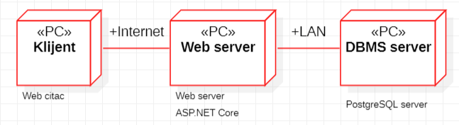

Klijent
Pristup Evently veb aplikaciji se obavlja preko klijentskih računara na kojima se izvršava Web čitač. Za povezivanje između klijenta i Web servera koristi se Internet infrastruktura tako da nema ograničenja u pogledu lokacije klijenta.

Web server
Računar na kome se izvršava Web server opslužuje više klijenata koji pristupaju preko Interneta. Pored osnovnog procesa koji realizuje funkcionalnost Web servera, na ovom računaru mogu da se izvršavaju i procesi ASP.NET Core koji vrše obradu zadatih HTTP zahteva. U najopštioj konfiguraciji DBMS se izvršava na posebnoj mašini koja je sa Web serverom u lokalnoj mreži (LAN).

DBMS server
DBMS server je računar na kome se izvršava PostgreSQL Server proces koji realizuje funkcionalnost sistema za upravljanje bazama podataka. Zbog sigurnosti podataka koji se na ovom računaru čuvaju pristup bazi je ograničen samo na računare iz lokalne mreže (LAN).

Pogled na implementaciju sistema
Pogled na implementaciju prikazuje različite aspekte bitne za implementaciju sistema. U slučaju Evently veb aplikacije ovaj odeljak sadrži model domena, šemu baze podataka i prikaz komponenti sistema razvrstanih u ranije identifikovane pakete.

Model domena
Model domena za koji se Evently veb aplikacija projektuje je ilustrovan UML dijagramom klasa. U njemu su prikazane domenske klase, neki od njihovih atributa, kao i veze koje se mogu identifikovati između njih.
Model domena predstavlja osnovu za projektovanje baze podataka, ali i identifikaciju nekih od komponenti koje će biti implementirane.
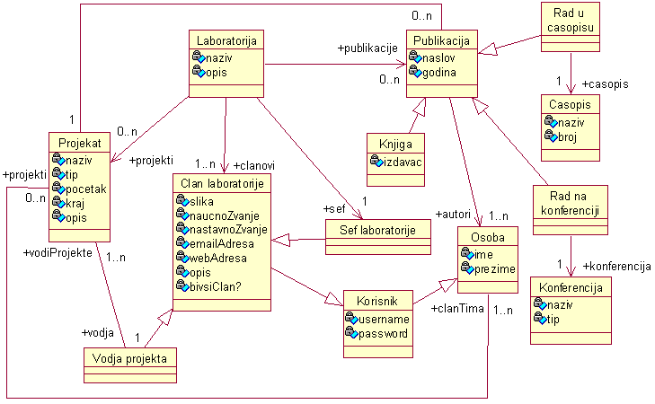

Šema baze podataka
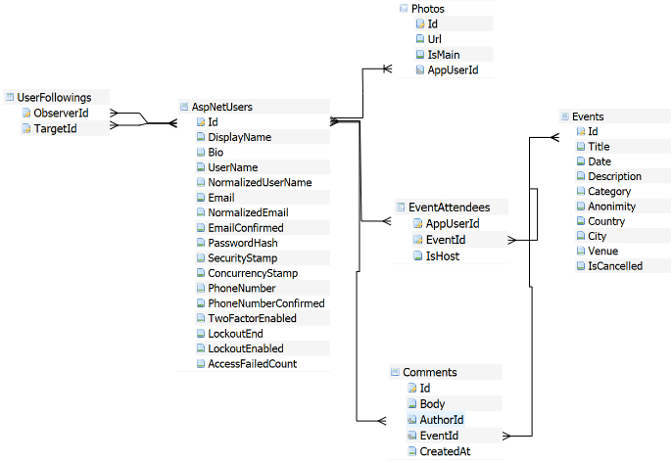
Detaljna šema baze podataka je prikazana na sledećem dijagramu. Baza podataka i dijagram su kreirani korišćenjem Visual Studio Code-a i DB Browser, dok je migracija na PostgreSQL obavljena pomoću Dotnet Toolkit-a.

Komponente sistema
Komponente sistema PeNcIL portala su PHP skripti čiji će pregled biti dat po arhitekturnim slojevima. Za ilustraciju će biti korišćeni UML dijagrami komponenti, ali i dijagrami klasa. U slučajevima gde je PHP skript prikazan kao klasa atributi predstavljaju ulazne podatke koji se uzimaju iz GET ili POST dela HTTP poruke, dok metodi predstavljaju funkcije definisane u okviru skripta.

Komponente korisničkog interfejsa
Dizajn korisničkog interfejsa je obuhvaćen dvema komponentama:
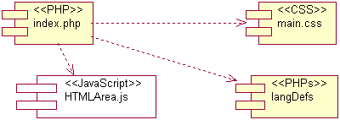
Komponenta index.php je implementira stranicu portala čiji sadržaj može da varira od parametra koji joj se proslede u zahtevu.
Komponenta main.css predstavlja opis stilova za pojedine HTML elemente koji se javljaju na različitim stranicama.
Komponenta langDefs predstavlja grupu PHP skriptova kojima se definišu konstante na različitim jezicima. Konvencija je da se ovi skriptovi nazivaju po ID-u jezika. Primer skripta koji definiše konstante za srpski jezik (ćirilica) je sledeće sadržine:
<?php
$L_TITLE = "Лабораторија за рачунарску графику и ГИС";
$L_USERNAME = "Корисничко име:";
$L_PASSWORD = "Лозинка:";
$L_LOGIN = "Пријави се";
$L_LOGOUT = "Одјави се";
$L_EDITSTART = "Укључи уређивање";
$L_EDITEND = "Искључи уређивање";
$L_SAVECHANGES = "Сачувајте измене";
$L_HOME = "О лабораторији";
$L_MEMBERS = "Чланови";
$L_PUBLICATIONS = "Публикације";
$L_PROJECTS = "Пројекти";
?>
Komponenta HTMLArea.js predstavlja OpenSource HTML editor koji se koristi za ažuriranje složenijih opisa.
Parametri koji utiču na izbor i jezik za prikaz stranice ilustrovani su sledećim dijagramom klasa:
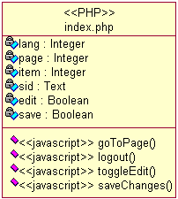
Značenje atributa je sledeće:
- lang – identifikator jezika (JID iz tabele Jezik)
- page – interni identifikator stranice (o laboratoriji, članovi, publikacije, projekti)
- item – identifikator stavke koja se detaljno prikazuje na stranici (određeni član ili projekat)
- sid – identifikator sesije kada je korisnik ulogovan
- edit – definiše da li je uključeno uređivanje
- save – definiše da li treba izvršiti snimanje podataka sa tekuće stranice/stavke

Komponente aplikacione logike
Komponente koje realizuju domen problema se uključuju isključivo preko index.php komponente korisničkog interfejsa. Na taj način zadržavaju sva podešavanja stila definisana u ovom skriptu. Na sledećem dijagramu su prikazane komponente ovog sloja i njihove međusobne zavisnosti:
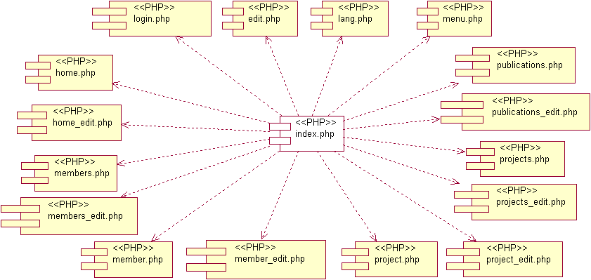

Komponente za pristup podacima
Pristup bazi podataka je u potpunosti zatvoren u funkcije koje su definisane u okviru PHP skripta db.php. Pomenuti skript se uključuje na početku index.php-a, tako da su sve funkcije za pristup podacima dostupne svim komponentama.
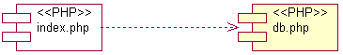
Na sledećem UML dijagramu klasa pobrojane su funkcije za pristup podacima iz baze:
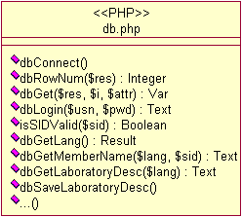
Navedene funkcije obavljaju sledeće zadatke:
- dbConnect – povezivanje na bazu podataka, poziva se u samom skriptu
- dbRowNum – vraća broj slogova sadržanih u rezultatu upita
- dbGet – vraća vrednost polja iz rezultata upita
- dbLogin – loguje korisnika i vraća SID
- isSIDValid – vrši proveru validnosti SID-a
- dbGetLang – vraća rezultat upita nad jezicima definisanim u bazi podataka
- dbGetMemberName – vraća ime člana po jeziku i SID-u
- dbGetLaboratoryDesc – vraća opis laboratorije za zadati jezik
- dbSaveLaboratoryDesc – čita i snima u bazu podataka opis laboratorije na svim jezicima
- ... – ostale funkcije

Performanse
Izabrana arhitektura softvera podržava zahteve u pogledu broja korisnika koji mogu simultano pristupati sistemu i vremena odziva za pristup bazi podataka specificirane u zahtevima u pogledu performansi [5]:
- Sistem će da podrži do 1000 simultanih pristupa korisnika portalu.
- Vreme potrebno za pristupanje bazi podataka u cilju izvršenje nekog upita ne sme da bude veće od 5 sekundi.
Zahtevane performanse su zadovoljene izborom tehnologija na kojima će sistem biti razvijen i definisane hardverske platforme [5].

Kvalitet
Izabrana arhitektura softvera podržava zahteve u pogledu dostupnosti i srednjeg vremena između otkaza specificirane u zahtevima u pogledu pouzdanosti [5]:
- PeNcIL portal će biti dostupan 24 časa dnevno, 7 dana u nedelji. Vreme kada portal nije dostupan ne sme da pređe 10%.
- Srednje vreme između dva sukcesivna otkaza ne sme da padne ispod 120 sati.

